# **Bedankt**

Nieuwsbrief Recreatiecommissie Jisp

|  |  |  |
| --- | --- | --- |
|  | **8/31/2018** | Jaargang 4, nummer 2 |

In juli hebben we weer de jaarlijkse collecte gehad. Alle collectanten en vooral alle gulle gevers uit Jisp en Wormer-Oosteinde ontzettend bedankt! Zonder jullie inzet en giften zou de recreatiecommissie Jisp niet alle activiteiten kunnen bekostigen.

**Hierbij nogmaals een oproep voor een nieuwe secretaris.**

Wie o wie in ons dorp heeft er zin en tijd om ons te komen ondersteunen? Meer informatie, een keertje meedraaien met een vergadering, of aanmelden kan via een persoonlijk berichtje via facebook of via een e-mail naar [recreatiecommissiejisp@gmail.com](mailto:recreatiecommissiejisp@gmail.com).Vanzelfsprekend kunnen wij altijd meer vrijwilligers gebruiken die het leuk vinden ons te ondersteunen bij bepaalde activiteiten.

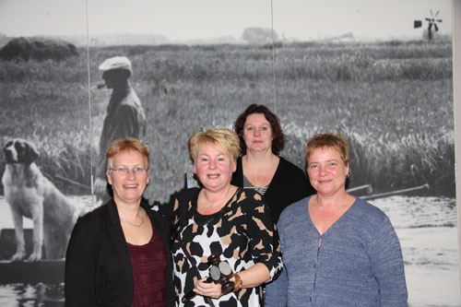

De Recreatiecommissie Jisp is in 1969 opgericht door vrijwilligers. Het doel is om leuke activiteiten te organiseren voor jong en oud die woonachtig zijn in het dorp Jisp en het Oosteinde van Wormer. Ook voor de oudere Jispers, en niet meer woonachtig in Jisp, wordt er jaarlijks een ouderenochtend geregeld. Meer informatie is te vinden op

Facebook; Recreatiecommissie Jisp of via onderstaande website!

www.onsdorpjisp.nl

**Dorpshuis De Lepelaar**

Op dit moment is het bestuur van stichting De Lepelaar druk bezig met het zoeken naar een oplossing van de huidige situatie , faillissement restaurant De Lepelaar. Mogelijk dat wij door deze situatie moeten uitwijken naar andere locaties. Wij zullen dit tijdig kenbaar maken onder andere op Facebook of www.onsdorpjisp.nl.

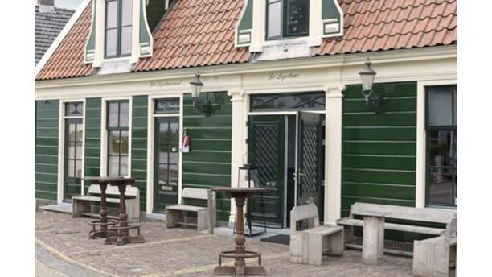

|  |  |  |
| --- | --- | --- |
|  | *Typ gegevens voor een overzicht van de gegevens in deze nieuwsbrief of verstrek meer informatie over uw bedrijf.* |  |

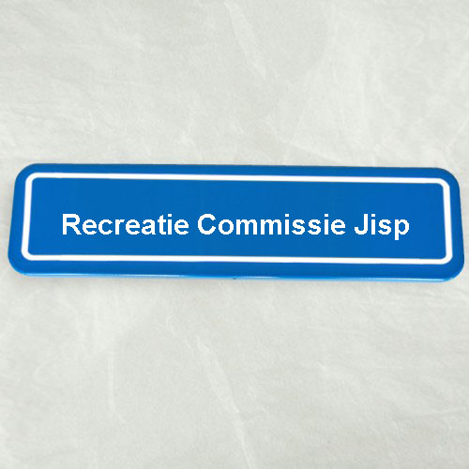

# Agenda geplande activiteiten

# Zondag 16 september 2018: **Ouderenochtend** in De Lepelaar met een leuke muzikant om een lekker moppie mee te zingen. Dit natuurlijk onder het genot van een hapje en een drankje. Aanvang 10:00 uur.

# Zondag 23 september 2018: **Laarzenpadwandeling** van 7,2 km door de zuidkant van het Wormer- en Jisperveld. Onder begeleiding van Ed Zijp en met gezellige afsluiting voor de liefhebbers. Verzamelen om 14:00 uur bij het oosteinde (hek) in Wormer.

# Zaterdag 27 oktober 2018: **Bingo** in De Lepelaar. Het is voor iedereen vanaf 13 jaar. Eén lootje kost € 1,00 en we hebben 4 rondes. Aanvang 20:00 uur.

# Vrijdag 2 november 2018: **Jeugdbingo** in de Muizeval (kantine VV Jisp) voor de jeugd tot 13 jaar. Met als afsluiting een disco. Aanvang:19:00 uur.

# Zaterdag 10 november 2018: **Keezen** in De Lepelaar voor iedereen vanaf 18 jaar oud. Inschrijven van 19:30 uur.

# Zaterdag 24 november 2018: **Sinterklaasintocht** in het kommetje van Jisp. Aankomst om 14:00 uur.

# Ouderenochtend

# Mochten genodigden nog 67 plussers kennen die niet uitgenodigd zijn, deze zijn natuurlijk ook van harte welkom. Wel graag opgeven bij : Imgard van de Nes-Klopper 06-50283702

# .

# Vlaggen

• • •

De recreatiecommissie heeft in 2017 besloten om de ‘echte’ Jisper vlag te laten maken naar een voorbeeld van de handgeborduurde vlag van Janna Ellen. Op onze vlag staat de lepelaar gewoon gedrukt! Er zijn twee formaten op voorraad. Een kleine vlag van 150 x 100 cm kost € 29,00 . Een grote vlag van 225 x 150 cm kost € 59,00.

De vlag is te bestellen via ons e-mailadres:

[recreatiecommissiejisp@gmail.com](mailto:recreatiecommissiejisp@gmail.com)



Natuurlijk zijn wij ook altijd op zoek naar nog meer vrijwilligers die ons bij de activiteieten willen

Agenda geplande activiteiten

Fdfddf

Vcxvczm,.vmc